附件3
南京市六合区2021-03号土地征收成片开发方案
大厂街道长冲街商住片区（CP320116-2021-03-02）
调整方案（征求意见稿）主要内容
根据《中华人民共和国土地管理法》、《自然资源部关于印发<土地征收成片开发标准>的通知》（自然资规〔2023〕7号）、《江苏省自然资源厅关于开展土地征收成片开发方案编制工作的通知》（苏自然资函〔2021〕15号）、《江苏省自然资源厅关于加快推进土地征收成片开发方案编制工作的通知》（苏自然资发〔2021〕138号）、《江苏省自然资源厅关于深入推进土地征收成片开发方案编制工作的通知》（苏自然资函〔2024〕939号）等文件要求，江北新区管理委员会组织编制了《六合区2021-03号土地征收成片开发方案大厂街道长冲街商住片区（CP320116-2021-03-02）调整方案》。现将方案主要内容公示如下：

一、编制依据
1、《中华人民共和国土地管理法》；
2、《中华人民共和国土地管理法实施条例》；
3、《自然资源部关于印发<土地征收成片开发标准>的通知》(自然资规〔2023〕7号)；
4、《江苏省自然资源厅关于开展土地征收成片开发方案编制工作的通知》（苏自然资函〔2021〕15号）；
5、《江苏省自然资源厅关于加快推进土地征收成片开发方案编制工作的通知》（苏自然资发〔2021〕138号）；
6、《江苏省自然资源厅关于深入推进土地征收成片开发方案编制工作的通知》（苏自然资函〔2024〕939号）；
7、《南京江北新区国民经济和社会发展第十四个五年规划和二〇三五年远景目标纲要》；
8、《南京江北新区国土空间总体规划（2021-2035年）》（在编）；
9、《南京市六合区国土空间总体规划（2021-2035年）》；
10、《南京江北新区（NJJBb030单元）控制性详细规划》；
11、《南京江北新区控制性详细规划NJJBb030—22、24规划管理单元图则修改》
12、《南京市六合区人民政府关于重新公布征地区片综合地价执行标准的通知》（六政规〔2023〕3号）；
13、《关于调整青苗和地上附着物征地补偿标准的通知》（宁六规划资源〔2021〕1号）；
14、成片开发拟建设项目的相关资料及其他资料。

二、基本情况
本方案共调整了1个成片开发片区，为大厂街道长冲街商住片区，位于大厂街道，东至规划工业用地和公建预留用地边界，南至葛关路，西至新华路，北至四号路、规划公建预留用地边界。

三、成片开发的必要性
大厂街道长冲街商住片区位于江北新主城范围内，土地规划用途以居住、商服、工业用地为主，通过成片开发方案，能将片区内集体土地全部收归国有，为后续推动企业转型升级及办证提供途径，推进片区内存量土地的盘活利用。同时，片区内规划有幼儿园、基层社区中心、公园绿地等公服配套设施，片区建设后，有利于整合土地资源，补齐公共服务设施短板，完善城市功能。

四、主要用途和实现的功能
本方案成片开发片区内土地规划用途以居住、商服、工业用地为主，并配备一定比例的道路、绿地、公服等用地。

五、公益性用地
本方案成片开发片区内规划公共管理与公共服务用地、交通运输用地、公用设施用地等均属于公益性用地，片区公益性用地比例符合《自然资源部关于印发<土地征收成片开发标准>的通知》（自然资规〔2023〕7号）以及江苏省土地征收成片开发方案审查要点等有关规定。

六、规划符合情况
1、本方案符合国民经济和社会发展规划的发展定位、要求，已纳入国民经济和社会发展年度计划。
2、本方案成片开发范围位于城镇开发边界内的集中建设区。
3、根据《南京江北新区（NJJBb030单元）控制性详细规划》、《南京江北新区控制性详细规划NJJBb030—22、24规划管理单元图则修改》，本方案成片开发片区内规划用途均符合控制性详细规划。

七、永久基本农田及生态保护情况
本方案避让了永久基本农田和生态保护红线。

八、拟建设项目、开发时序和实施计划
本方案成片开发范围内拟建设项目主要包括居住用地项目、商服用地项目、工业用地项目、基层社区中心用地项目等，计划在调整方案批复后五年内分批次开展土地征收及建设工作。

九、选址适宜性
项目选址未见现状地质灾害，未处于地质灾害易发区。

十、落实被征地群众安置补偿、维护群众利益的计划措施
1、征地补偿标准：参照《南京市六合区人民政府关于重新公布征地区片综合地价执行标准的通知》（六政规〔2023〕3号）的标准执行。
2、征地安置：江北新区管委会计划通过货币安置、社保安置、搬迁安置相结合的安置方式，可妥善解决被征地农民的生产和生活安置需求。
3、征地程序：南京江北新区管理委员会规划和自然资源局将严格按规定履行征地报批前告知、现状调查及确认、听证、公告等程序征收片区范围内的拟征收集体土地。

十一、土地利用效益评估
1、土地利用效益：有利于推进区域存量土地盘活，促进土地资源要素的统筹利用，提升土地利用效率。
2、经济效益：成片开发片区的建设，将有利于保障项目落地，促进低效工业用地整治，推进产业改造升级，具有长远经济效益。
3、社会效益：成片开发片区的建设，有利于补齐公共服务设施短板，增加就业岗位，保障公共利益。
4、生态效益：成片开发片区的建设，将秉持生态优先原则，整体进行生态资源整合，强化生态功能，保证开发环境的稳定性。

十二、结论
《六合区2021-03号土地征收成片开发方案大厂街道长冲街商住片区（CP320116-2021-03-02）调整方案》符合自然资源部土地征收成片开发的标准，做到了保护耕地、维护农民合法权益、节约集约用地、保护生态环境，能够促进经济社会可持续发展。

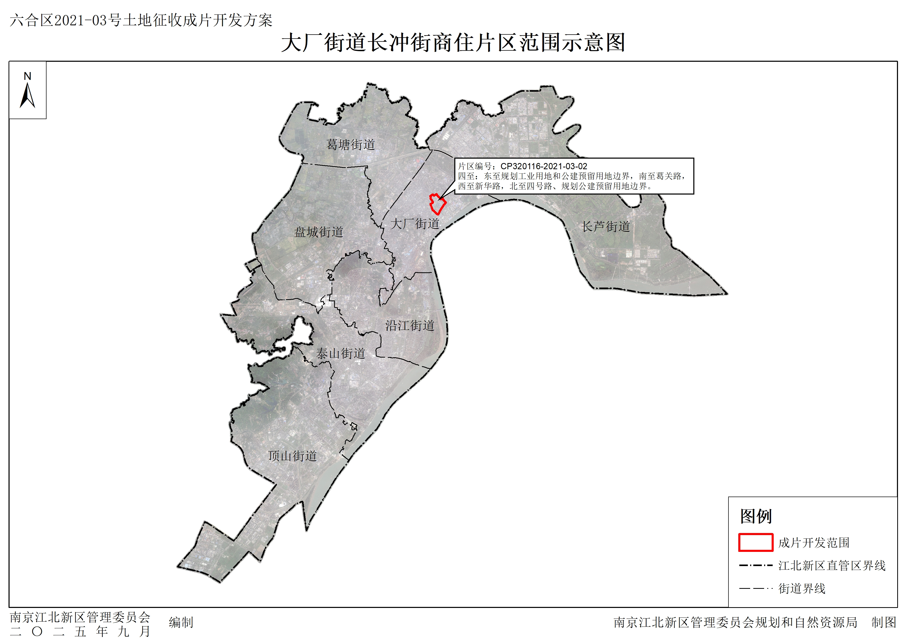
（成片开发范围以最终批复为准）

